
DEPARTAMENTO DE CIÊNCIAS DA SAÚDE, AMBIENTE E
TECNOLOGIAS
Curso: Engenharia Informática
Disciplina: Programação em lógica
Tema: Sistema Inteligente de Bolsa de Estudo Sustentáveis
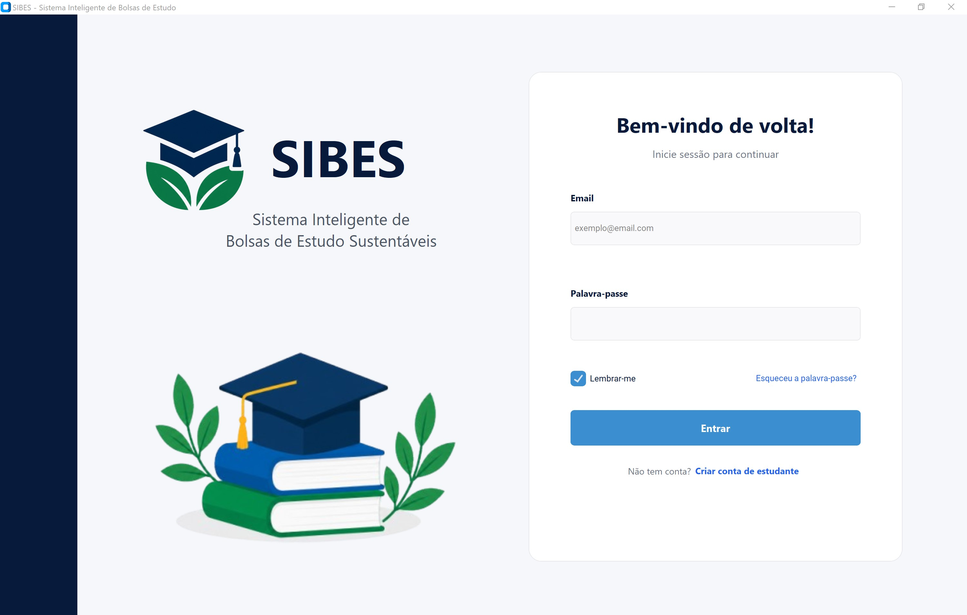
Discente: Docente:
7414 – Benedita Tavares Valerio Santos

Praia, Julho de 2026

Introdução e Objetivo do Sistema
O SIBES (Sistema Inteligente de Bolsas de Estudo) foi concebido para digitalizar, centralizar e auditar de forma inteligente a atribuição de bolsas a estudantes de ensino superior. O principal diferencial competitivo do sistema reside no Motor de Decisão Baseado em Prolog, que executa regras de elegibilidade transparentes e automáticas, eliminando a subjetividade e a lentidão dos processos analíticos manuais.

O projeto está ligado aos ODS:

ODS 4 – Educação de Qualidade
Facilita o acesso à educação.

ODS 10 – Redução das Desigualdades
Ajuda estudantes com menos recursos financeiros.

ODS 8 – Trabalho Digno e Crescimento Económico
Mais estudantes formados têm melhores oportunidades de emprego.

Visão Geral da Arquitetura de Perfis (Roles)
O ecossistema SIBES é dividido rigidamente em dois perfis de acesso bem definidos na Base de Dados (perfil = 'Administrador' e perfil = 'Estudante'), cujos escopos de interface e ação complementam-se mutuamente:
[Ecrã de Login]
│
├──► Se Perfil == "Administrador" ──► Painel de Gestão Estratégica e Auditoria
│
└──► Se Perfil == "Estudante" ──► Painel de Submissão e Acompanhamento Pessoal

Tecnologias Utilizadas

Front-end
- Tkinter (Desktop)

Back-end
- Python

Inteligência Artificial
- Prolog

Base de Dados
- SQLite ou MySQL

Para tornar o sistema mais inteligente, foi utilizada a linguagem Prolog, responsável pela implementação da base de conhecimento e das regras de decisão que determinam automaticamente se um estudante reúne ou não os requisitos para obtenção de uma determinada bolsa.

Os principais módulos são:
- Sistema de Login
- Painel Principal (Dashboard)
- Gestão de Estudantes
- Gestão de Bolsas
- Gestão de Candidaturas
- Avaliação Inteligente (Prolog)
- Relatórios e Estatísticas
- Perfil do Utilizador
- Criação de Conta

Cada módulo executa funções específicas dentro do sistema.

1. Página de Login
A janela de Login representa o ponto de entrada do sistema.
Ela tem como objetivo autenticar o utilizador antes de permitir o acesso às funcionalidades administrativas.
A interface apresenta:

- Campo para introdução do endereço de email;
- Campo para introdução da palavra-passe;
- Opção “Lembrar-me”;
- Botão “Entrar”;
- Link para recuperação da palavra-passe;
- Link para criação de uma nova conta.

2. Gestão de Estudantes
Este módulo é responsável pela administração dos estudantes registados.
A página apresenta uma tabela organizada contendo informações como:
- Identificador do estudante;
- Nome;
- Email;
- Universidade;
- Curso;
- Média académica;
- Rendimento familiar.
Existe ainda uma barra de pesquisa que permite localizar estudantes rapidamente.
Funcionalidades
O administrador pode:
- adicionar novos estudantes;
- editar informações existentes;
- eliminar estudantes;
- pesquisar estudantes;
- consultar todos os dados académicos.

Cada estudante fica armazenado na base de dados do sistema, podendo posteriormente candidatar-se às bolsas existentes.
Perfil do utilizador (Administrador)
Após o login bem-sucedido, o administrador é direcionado para o Dashboard Principal.
Esta página funciona como o centro de controlo do sistema.
No lado esquerdo encontra-se o menu de navegação contendo acesso para todos os módulos do sistema.
Na parte superior é apresentada a identificação do administrador autenticado.
No centro da página encontram-se vários indicadores (cards) contendo informações resumidas do sistema.
Entre eles:

- Número total de estudantes registados;
- Número de bolsas disponíveis;
- Número de candidaturas submetidas;
- Número de estudantes aprovados.

Além destes indicadores, o Dashboard apresenta gráficos estatísticos que permitem acompanhar o desempenho do sistema.

3. Gestão de Candidaturas
Esta página é responsável por controlar todas as candidaturas submetidas pelos estudantes.
Cada candidatura apresenta:
- Estudante;
- Bolsa selecionada;
- Data da candidatura;
- Estado da candidatura.

Os estados podem assumir diferentes valores:
- Pendente;
- Aprovada;
- Rejeitada.

Também existe um sistema de filtros por:
- estado;
- tipo de bolsa;
- estudante.

4. Avaliação Inteligente (Prolog)
Este é o principal diferencial do projeto.
Nesta página encontra-se implementado um sistema especialista desenvolvido utilizando Prolog.
O administrador apenas necessita selecionar:
- o estudante;
- a bolsa pretendida.

Depois disso pressiona o botão:
Avaliar Elegibilidade
Automaticamente o sistema consulta a base de conhecimento em Prolog.

São analisadas regras previamente definidas, como por exemplo:
- média académica mínima;
- rendimento familiar;
- existência de outras bolsas;
- requisitos específicos da bolsa.

Após a análise, o sistema apresenta o resultado.
Se todos os critérios forem satisfeitos:
- o estudante é considerado Elegível.

Caso contrário:
- é considerado Não Elegível.
2. Gestão de Bolsas

Este módulo permite administrar todas as bolsas disponíveis.
Cada bolsa possui informações específicas como:
- Nome da bolsa;
- Tipo;
- Valor monetário;
- Média mínima exigida;
- Limite máximo de rendimento familiar.
Estas informações são fundamentais para que o sistema inteligente consiga decidir automaticamente quais estudantes podem ser aprovados.
5. Relatórios e Estatísticas
Este módulo fornece informações estatísticas sobre o funcionamento do sistema.
São apresentados diversos indicadores como:
- Total de estudantes;
- Total de bolsas;
- Total de candidaturas;
- Total de aprovações;
- Total de rejeições;
- Taxa de aprovação;
- Valor total das bolsas atribuídas.

6. Perfil do Utilizador
Esta página permite ao administrador gerir os seus próprios dados.

São apresentadas informações pessoais como:

- Nome;
- Email;
- Tipo de utilizador;
- Telefone.

7. Criação de Conta
Esta página permite o registo de novos utilizadores.
O formulário solicita:
- Nome completo;
- Email;
- Palavra-passe;
- Confirmação da palavra-passe.
Após o preenchimento correto dos dados, o utilizador pode criar uma nova conta.
Depois do registo, passa a ter acesso ao sistema através da página de Login.

Conclusão

O desenvolvimento do Sistema Inteligente de Bolsas de Estudo Sustentáveis (SIBES) permitiu a criação de uma solução completa para informatizar o processo de gestão de bolsas de estudo, substituindo procedimentos manuais por um sistema automatizado, seguro e eficiente. A integração entre Python e Prolog constituiu um dos principais diferenciais do projeto, possibilitando a implementação de um mecanismo de tomada de decisão inteligente baseado em regras, capaz de avaliar automaticamente a elegibilidade dos candidatos de forma rápida, consistente e imparcial.

